中国电视艺术家协会部门决算
（2025年度）
二〇二六年八月
目 录

第一部分：中国电视艺术家协会基本情况
- 部门职责
- 机构设置
第二部分：2025年度部门决算表
一、 收入支出决算总表
二、 收入决算表
三、 支出决算表
四、 财政拨款收入支出决算总表
五、 一般公共预算财政拨款支出决算表
六、 一般公共预算财政拨款基本支出决算明细表
七、政府性基金预算财政拨款收入支出决算表
八、国有资本经营预算财政拨款支出决算表
九、 财政拨款“三公”经费支出决算表
第三部分：2025年度部门决算情况说明
第四部分：专业名词解释

第一部分：中国电视艺术家协会简介

一、部门职责
中国电视艺术家协会（简称中国视协）成立于1985年，是中国共产党领导的全国各地区各民族电视艺术家、电视和网络视听艺术工作者组成的人民团体，是党和政府联系电视艺术界的桥梁和纽带，是繁荣发展社会主义文艺、建设社会主义文化强国的重要力量。中国电视艺术家协会是中国文学艺术界联合会的团体会员。
中国电视艺术家协会贯彻执行党的文艺方针政策，全面贯彻习近平新时代中国特色社会主义思想，贯彻落实习近平文化思想，坚持以人民为中心的工作导向和创作导向，围绕中心，服务大局，面向基层，服务群众，与时俱进，改革创新，积极履行团结引导、联络协调、服务管理、自律维权的基本职能，组织开展学习培训、深入生活、采风创作、评奖办节、成果展示、理论研讨、出版宣传、文艺志愿服务、对外交流和权益保护等各项工作，致力于我国电视艺术事业的繁荣发展，努力成为广大电视和网络视听艺术工作者的温馨之家。
中国电视艺术家协会实行团体会员和个人会员制。目前有团体会员36个，包括31个省、自治区、直辖市视协，新疆生产建设兵团视协，中央电视台分会，新华社分会，中国铁路文联影视分会和电力文学艺术协会影视文化分会。个人会员8000多人。中国电视艺术家协会的最高权力机构是中国电视艺术家协会全国代表大会。全国代表大会选举产生理事会。理事会选举产生主席一人、副主席若干人组成主席团。主席团任命秘书长一人、副秘书长若干人。中国电视艺术家协会全国代表大会每五年召开一次，全国代表大会闭会期间，由理事会执行代表大会决议。理事会闭会期间，由主席团执行代表大会和理事会的决议，驻会副主席主持协会日常工作。中国电视艺术家协会会址设在北京。

二、机构设置（按财政部批复预算代码顺序）

中国视协是中国文联的二级预算单位，纳入中国视协2025年度部门决算编制范围的三级预算单位包括中国电视艺术家协会本级和中国文联电视艺术中心。

序号 | 单位名称 | 预算单位编码 | 预算等级
1 | 中国电视艺术家协会 | 206012 | 二级预算单位
2 | 中国电视艺术家协会本级 | 206012001 | 三级预算单位
3 | 中国文联电视艺术中心 | 206012002 | 三级预算单位

第二部分：2025年度部门决算表

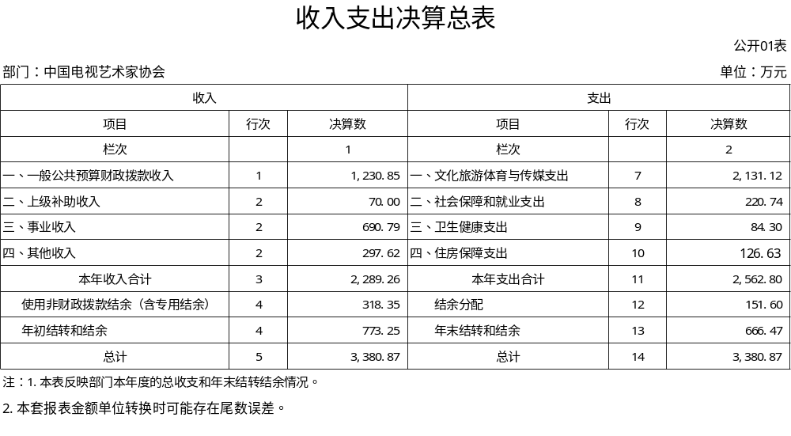

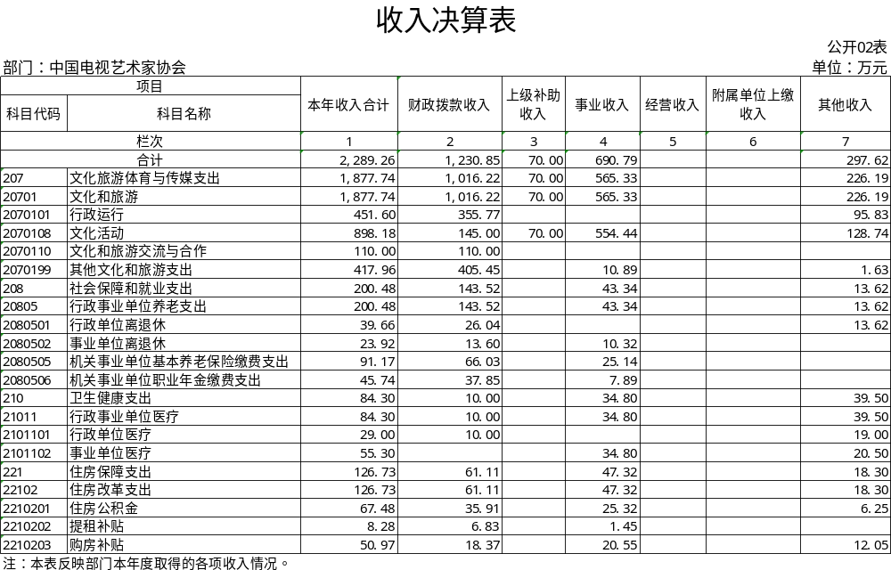

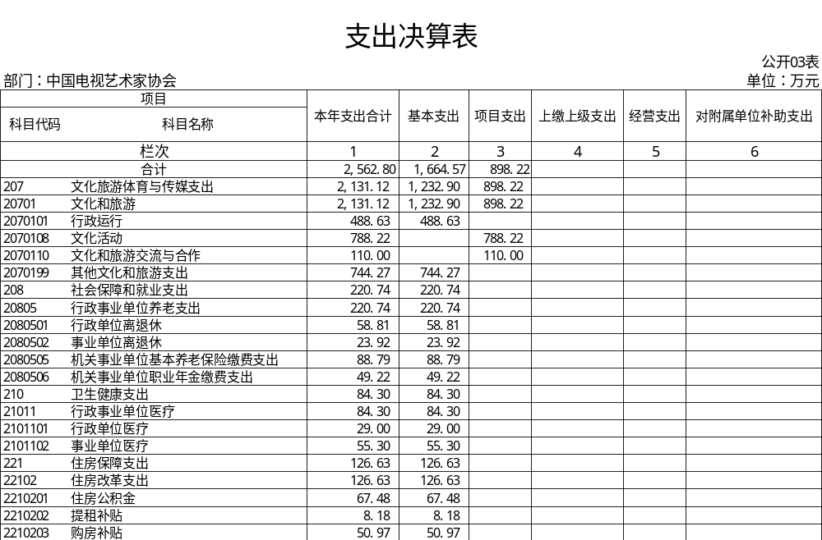

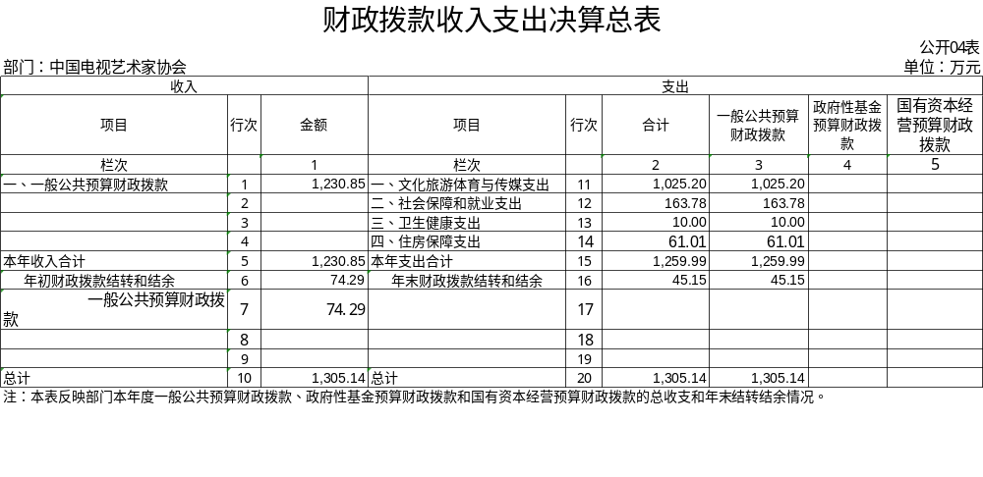

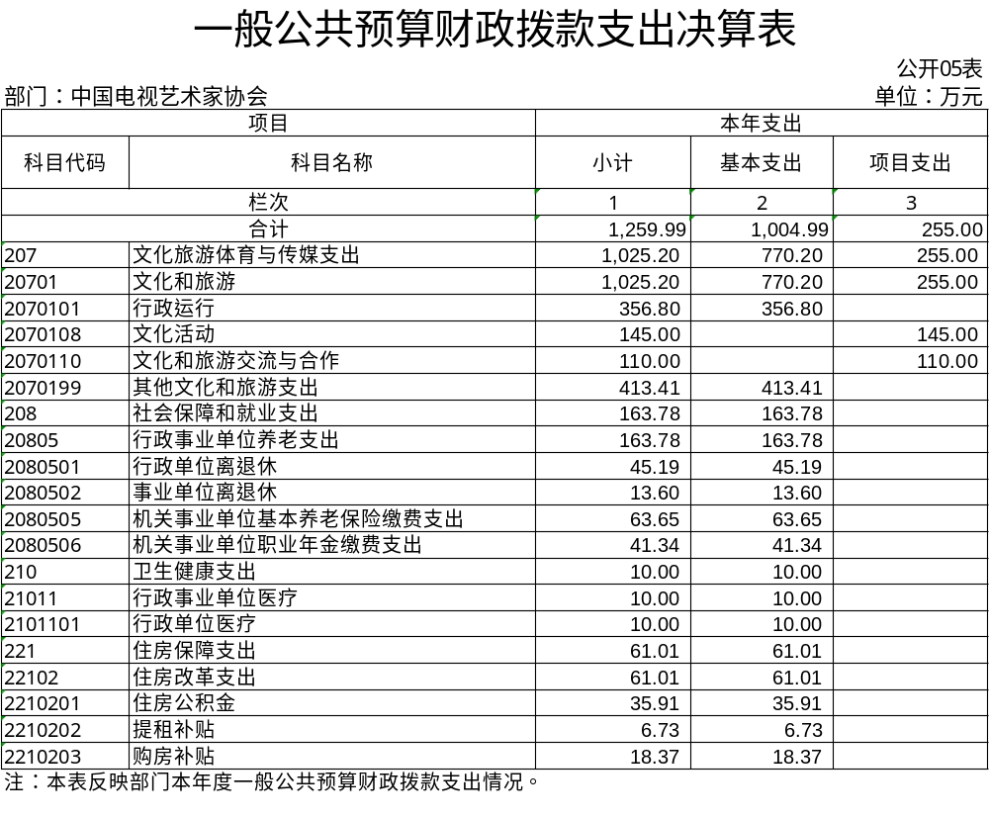

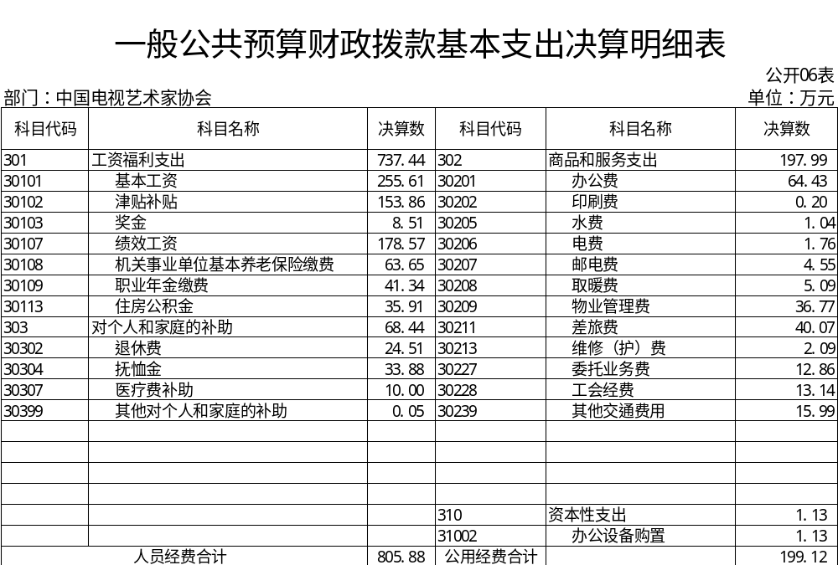

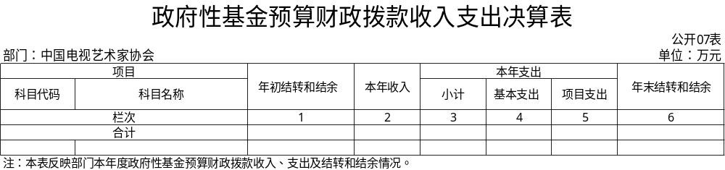

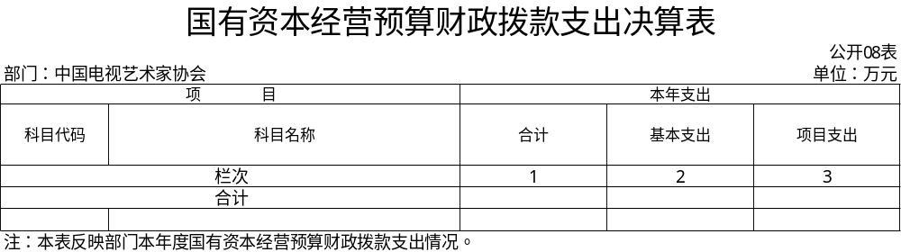

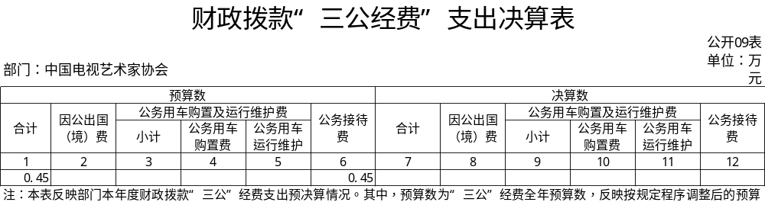
第三部分：2025年度部门决算情况说明

一、收入支出决算总体情况说明
中国电视艺术家协会2025年度收入总计3380.87万元，其中本年收入合计2289.26万元，使用非财政拨款结余318.35万元，年初结转和结余773.25万元。支出总计3380.87万元，其中本年支出2562.80万元，结余分配151.60万元，年末结转和结余666.47万元。
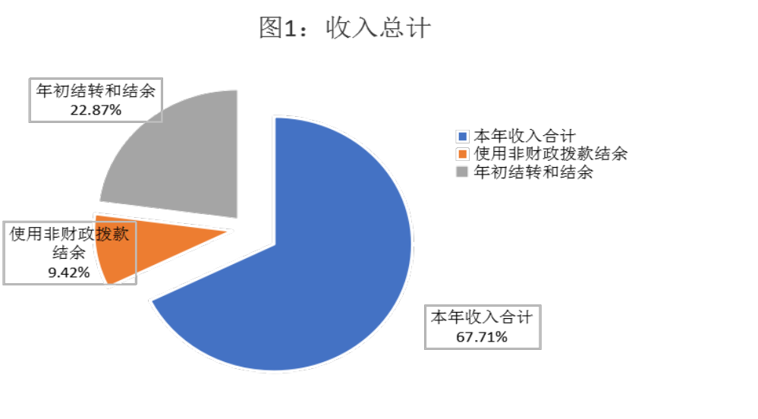

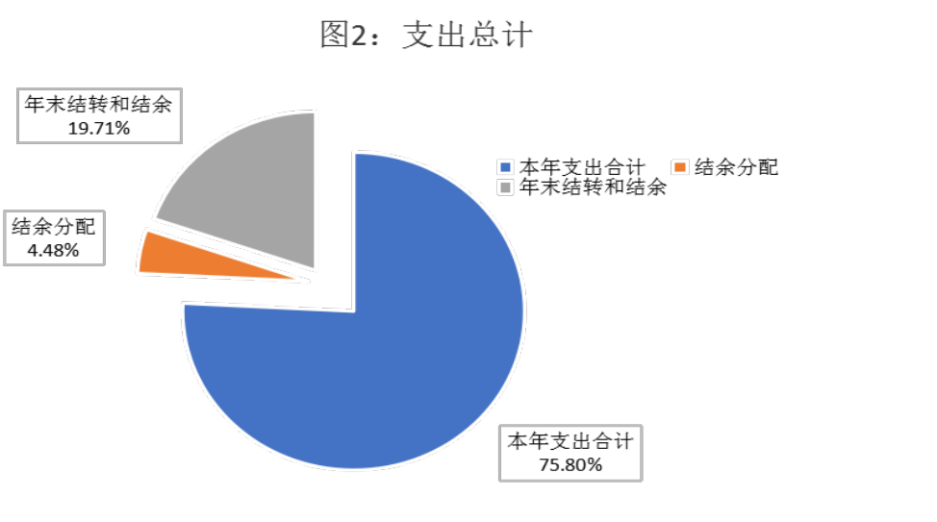

二、收入决算情况说明
2025年本年收入合计2289.26万元，其中：财政拨款收入1230.85万元，占53.77%；上级补助收入70万元，占3.06%；事业收入690.79万元，占30.18%；其他收入297.62万元，占13.00%。

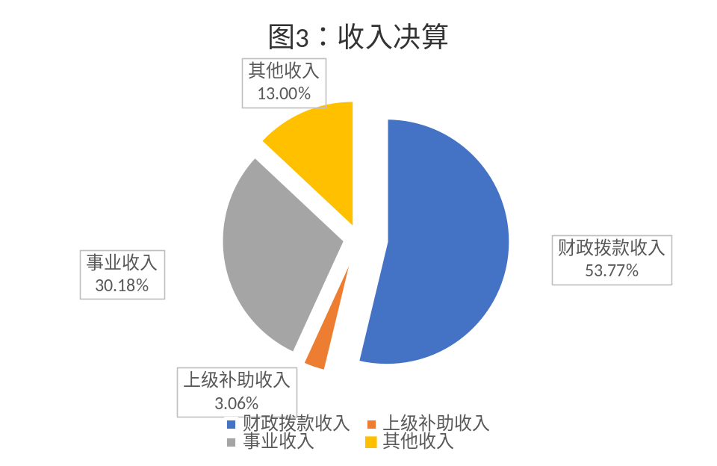
三、支出决算情况说明
2025年支出合计2562.80万元，其中：基本支出1664.57万元，占64.95%；项目支出898.22万元，占35.05%。

四、财政拨款收入支出决算总体情况说明
中国电视艺术家协会2025年度财政拨款收入总计1305.14万元，其中财政拨款本年收入1230.85万元，年初财政拨款结转和结余74.29万元。财政拨款支出总计1305.14万元，其中财政拨款本年支出1259.99万元，年末结转和结余45.15万元。
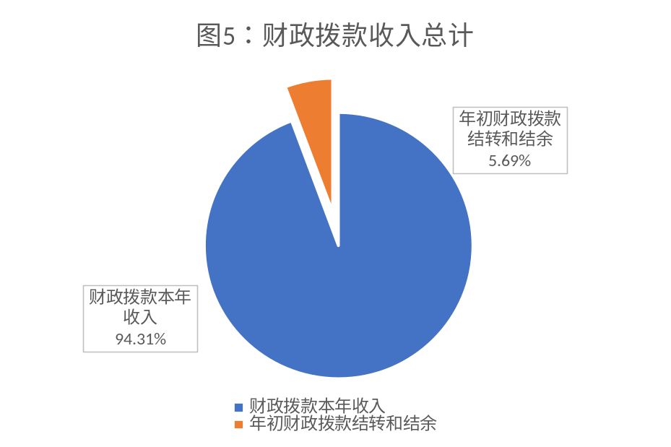

五、一般公共预算财政拨款支出决算情况说明
（一）财政拨款支出决算总体情况
2025年度财政拨款支出1259.99万元，占本年支出合计的49.16%。其中，财政拨款基本支出1004.99万元，占全年财政拨款支出的79.76%；财政拨款项目支出255万元，占全年财政拨款支出的20.24%。
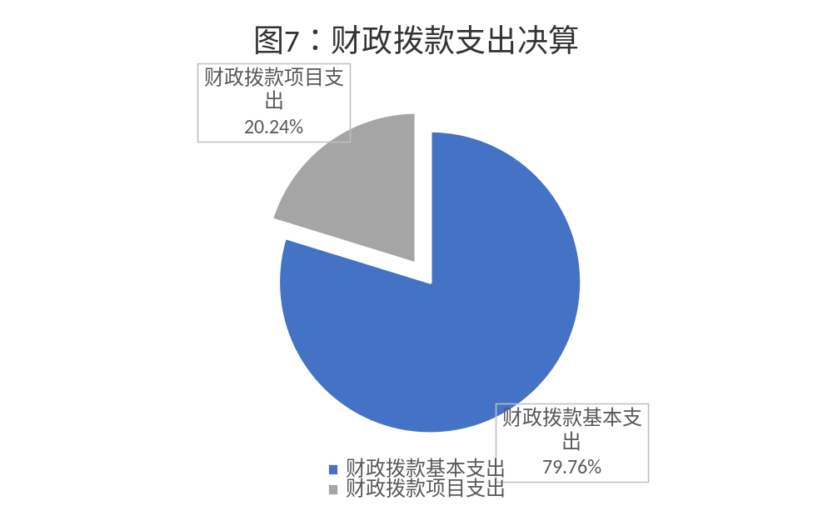
（二）财政拨款支出决算结构情况
2025年度财政拨款支出主要用于以下方面：文化旅游体育与传媒支出（类）1025.20万元，占81.37%；社会保障和就业支出（类）163.78万元，占13%；卫生健康支出（类）10万元，占0.79%；住房保障支出（类）61.01万元，占4.84%。
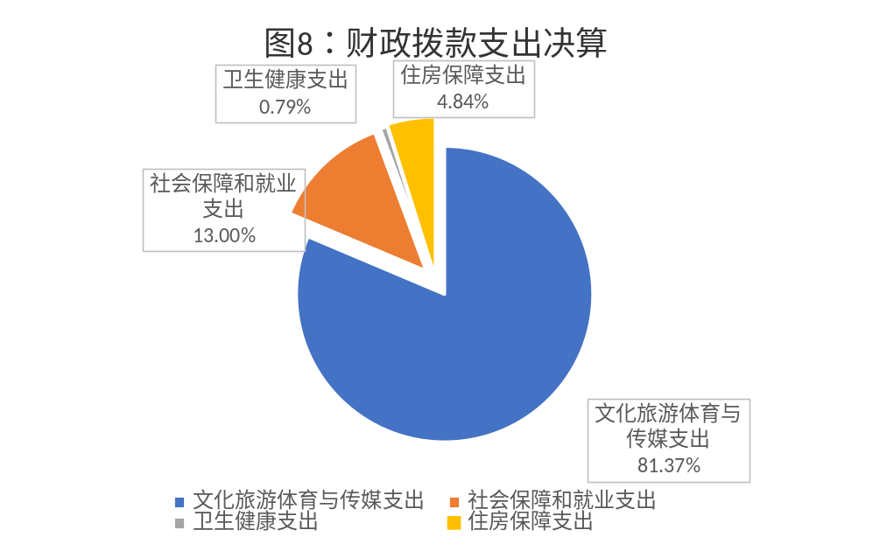

（三）一般公共预算财政拨款支出决算具体情况
中国电视艺术家协会2025年度一般公共预算财政拨款支出年初预算为1220.85万元，决算为1259.99万元，完成年初预算的103.21%。其中：
1.文化旅游体育与传媒支出（类）文化和旅游（款）行政运行（项）2025年年初预算为355.77万元，决算为356.80万元，完成年初预算的100.29%。决算数大于年初预算数的主要原因是财政拨款本年预算经费不足，使用了财政拨款上年结转资金。
2.文化旅游体育与传媒支出（类）文化和旅游（款）文化活动（项）2025年年初预算为145万元，决算为145万元，完成年初预算的100%。
3.文化旅游体育与传媒支出（类）文化和旅游（款）文化和旅游交流与合作（项）2025年年初预算为110万元，决算为110万元，完成年初预算的100%。
4.文化旅游体育与传媒支出（类）文化和旅游（款）其他文化和旅游支出（项）2025年年初预算为405.45万元,决算为413.41万元，完成年初预算的101.96%。决算数大于年初预算数的主要原因是财政拨款本年预算经费不足，使用了财政拨款上年结转资金。
5.社会保障和就业支出（类）行政事业单位养老支出（款）行政单位离退休（项）2025年年初预算为26.04万元，决算数为45.19万元，完成年初预算的173.54%。决算数大于年初预算数的主要原因是财政拨款本年预算经费不足，使用了财政拨款上年结转资金。
6.社会保障和就业支出（类）行政事业单位养老支出（款）事业单位离退休（项）2025年年初预算为13.60万元，决算数为13.60万元，完成年初预算的100%。
7.社会保障和就业支出（类）行政事业单位养老支出（款）机关事业单位基本养老保险缴费支出（项）2025年年初预算为66.03万元，决算数为63.65万元，完成年初预算的96.40%。决算数小于年初预算数的主要原因是按要求使用经费，剩余经费结转下年继续使用。
8.社会保障和就业支出（类）行政事业单位养老支出（款）机关事业单位职业年金缴费支出（项）2025年年初预算为37.85万元，决算数为41.34万元，完成年初预算的109.22%。决算数大于年初预算数的主要原因是财政拨款本年预算经费不足，使用了财政拨款上年结转资金。
9.卫生健康支出（类）行政事业单位医疗（款）行政单位医疗（项）2025年年初预算为0万元，决算数为10万元。决算数大于年初预算数的主要原因是财政拨款本年预算经费不足，年中追加经费。
10.住房保障支出（类）住房改革支出（款）住房公积金（项）2025年年初预算为35.91万元，决算数为35.91万元，完成年初预算的100%。
11.住房保障支出（类）住房改革支出（款）提租补贴（项）2025年年初预算为6.83万元，决算数为6.73万元，完成年初预算的98.54%。决算数小于年初预算数的主要原因是按要求使用经费，剩余经费结转下年继续使用。
12.住房保障支出（类）住房改革支出（款）购房补贴（项）2025年年初预算为18.37万元，决算数为18.37万元，完成年初预算的100%。
六、一般公共预算财政拨款基本支出决算情况说明
一般公共预算基本支出1004.99万元，其中：
人员经费805.88万元，主要包括：基本工资、津贴补贴、奖金、绩效工资、机关事业单位基本养老保险缴费、职业年金缴费、住房公积金、医疗费、离休费、退休费、医疗费补助、其他对个人和家庭的补助；
日常公用经费199.12万元，主要包括：办公费、印刷费、咨询费、手续费、水费、电费、邮电费、取暖费、物业管理费、差旅费、维修（护）费、租赁费、公务接待费、委托业务费、工会经费、其他交通费用、其他商品和服务支出、办公设备购置。

七、政府性基金预算财政拨款收入支出决算情况说明
2025年度无政府性基金预算财政拨款收入和支出。
八、国有资本经营预算财政拨款支出决算情况说明
2025年度无国有资本经营预算预算财政拨款支出。

九、财政拨款“三公”经费支出决算情况说明
（一）“三公”经费财政拨款支出预算执行情况说明
2025年“三公”经费财政拨款决算数0万元，比预算数0.45万元减少0.45万元；较2024年“三公”经费财政拨款决算数0.34万元（2024年预算数0.50万元）减少0.34万元。决算数小于预算数的主要原因：认真贯彻落实“党政机关要坚持过紧日子”要求,厉行节约,从严控制“三公”经费开支，未产生“三公”经费支出。
（二）“三公”经费财政拨款支出决算具体情况说明
因公出国（境）费用。2025年决算数0万元，与预算数0万元相同。
公务用车购置及运行维护费。2025年决算数0万元，与预算数0万元相同。
公务接待费。2025年决算数0万元，比预算数0.45万元减少0.45万元。本年未产生公务接待费支出。

十、关于2025年度项目预算绩效情况说明
（一）预算绩效管理工作开展情况
根据预算绩效管理要求，我单位组织对2025年度一般公共预算项目支出全面开展绩效自评。2025年本年预算共有2个二级项目，共涉及资金255万元，包括电视品牌活动及国际传播推广、小康电视节目工程，均顺利完成。
（二）部门决算中项目绩效自评结果
我单位今年在中央部门决算中反映电视品牌活动及国际传播推广、小康电视节目工程这两个项目的绩效自评结果。
1.电视品牌活动及国际传播推广项目绩效自评情况。根据年初设定的绩效目标，项目绩效自评得分为100分。项目全年预算数110万元，执行数为110万元，完成预算执行。项目绩效目标完成情况：11月8日至9日，第十四届海峡两岸电视艺术节在福建省福州市成功举办。本届艺术节以“传承 创新 同心”为主题，通过举办两岸艺术家书画展、AI创作研习营、新作新剧沙龙、电视主持新秀会等系列活动，为两岸电视艺术工作者搭建了高质量的交流平台，进一步促进了海峡两岸在文化传承与技术创新领域的深度对话。
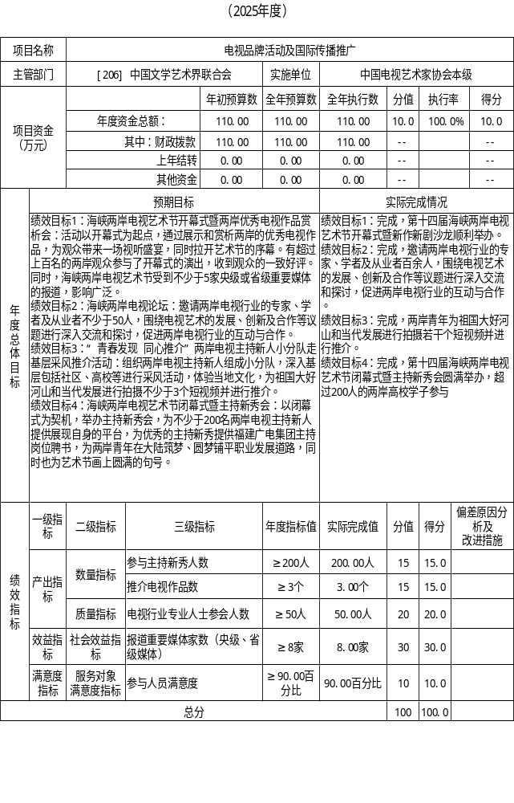
2.小康电视节目工程项目绩效自评情况。根据年初设定的绩效目标，项目自评得分为100分。项目全年预算数145万元，执行数为145万元，完成预算的100%。项目绩效目标完成情况：为服务国家乡村振兴战略，加强对农舆论宣传，组织全国各省电视艺术家协会，完成713部（集）小康题材视听作品征集；引导广大电视和网络视听艺术工作者切实担负起文艺使命，全景式、立体化、多维度记录小康中国、乡村振兴的奋斗实践历程。活动与各级电视台及网络平台联动，选择不少于300部（集）优秀作品，在电视频道及网络媒体平台展播；举办小康电视节目工程优秀作品发布推广活动，推介一批思想精深、艺术精湛、制作优良的精品力作，以电视艺术的独特优势描绘小康中国的美丽图景。全国30个省（市）自治区、新疆生产建设兵团电视台以及中央广播电视总台、新华通讯社等国家级播出平台，共百余家单位报送作品。全网传播量超过1亿次；举办优秀作品创作经验分享及国家政策专家解读指导活动。邀请来自国家广电总局、高校和业界知名专家，全国各地的乡村振兴的典型人物、模范团队以及优秀电视及网络视听工作者200余人参加。现场解读相关政策，结合自身学术研究、电视艺术创作经验、新闻传播工作经历，就拓宽小康题材创作形式、探索传播效度、发掘创新样态等话题进行深入交流辅导。

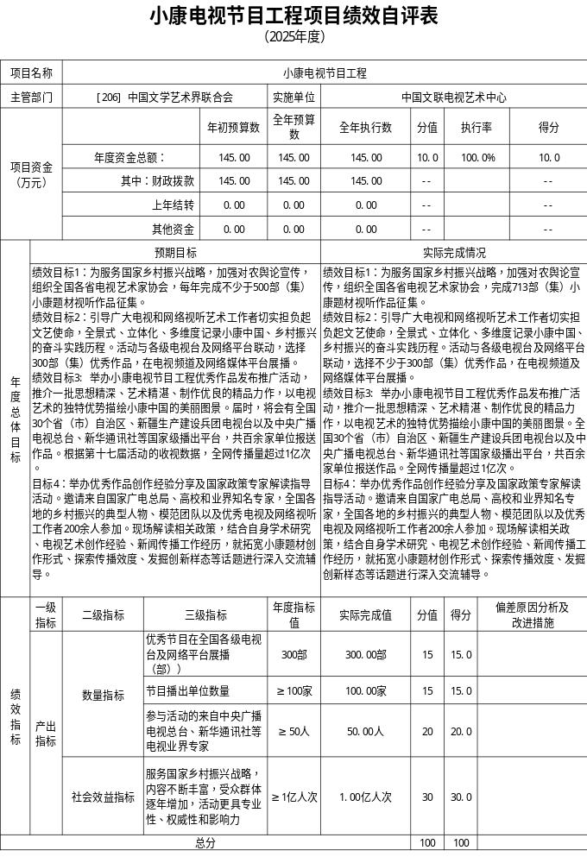

十一、其他重要事项的情况说明
（一）机关运行经费支出情况
2025年度机关运行经费支出130.86万元，比上年决算数121.30增加9.56万元，增长7.88%。
（二）政府采购支出情况
2025年度本部门政府采购支出总额2.74万元，其中：政府采购货物支出2.54万元、政府采购工程支出0.00万元、政府采购服务支出0.19万元。授予中小企业合同金额2.74万元，占政府采购支出的100%。其中，授予小微企业合同金额1.14万元，占授予中小企业合同金额的41.61%。
（三）国有资产占用情况
截至2025年12月31日，本部门没有车辆。单位价值50万元以上通用设备0台。单位价值100万元以上专用设备0台。

第四部分：专业名词解释

（一）一般公共预算财政拨款收入：指中央财政当年拨付的资金。
（二）事业收入：指事业单位开展专业业务活动及辅助活动所取得的收入。
（三）经营收入：指事业单位在专业业务活动及其辅助活动之外开展非独立核算经营活动取得的收入。
（四）其他收入：指除上述一般公共预算财政拨款收入、事业收入、经营收入等以外的收入。主要是按规定动用的售房收入、存款利息收入等。
（五）使用非财政拨款结余：指事业单位使用以前年度积累的非财政拨款结余弥补当年收支差额的金额。
（六）年初结转和结余：指以前年度安排、结转到本年仍按原规定用途继续使用的资金。
（七）文化旅游体育与传媒（类）文化和旅游（款）：指用于文化艺术活动等方面的支出。
1、行政运行（项）：指行政单位用于保障机构正常运行、开展日常工作的基本支出。
2、一般行政管理事务（项）：指行政单位未单独设置项级科目的其他项目支出。
3、文化活动（项）：指举办大型文化艺术活动的支出。
4、文化和旅游交流与合作（项）：指对外文化交流合作活动的支出。
5、其他文化和旅游支出（项）：指除上述项目以外其他用于文化方面的支出。
（八）社会保障和就业（类）行政事业单位养老支出（款）：指用于养老等方面的支出
1、行政单位离退休（项）：指用于行政离退休人员的支出。
2、事业单位离退休（项）：指用于事业离退休人员的支出。
3、机关事业单位基本养老保险缴费支出（项）：指机关事业单位实施养老保险制度由单位缴纳的基本养老保险费支出。
4、机关事业单位职业年金缴费支出（项）：指机关事业单位实施养老保险制度由单位缴纳的职业年金支出。
（九）卫生健康支出（类）行政事业单位医疗（款）：指用于医疗等方面的支出
1、行政单位医疗（项）：指用于行政人员医疗费的支出。
（十）住房保障支出（类）住房改革支出（款）：指按照国家政策规定用于住房改革方面的支出。
1、住房公积金（项）：指行政事业单位按人力资源和社会保障部、财政部规定的基本工资和津贴补贴以及规定比例为职工缴纳的住房公积金。
2、提租补贴（项）：指按房改政策规定，行政事业单位向符合条件职工（含离退休人员）发放的租金补贴。
3、购房补贴（项）：指按房改政策规定，行政事业单位向符合条件职工（含离退休人员）发放的用于购买住房的补贴。
（十一）年末结转和结余：指单位本年度或以前年度预算安排、因客观条件发生变化未全部执行或未执行，结转到以后年度继续使用的资金，或项目已完成等产生的结余资金。
（十二）“三公”经费：纳入中央财政预决算管理的“三公”经费，是指中央部门用财政拨款安排的因公出国（境）费、公务用车购置及运行费和公务接待费。其中，因公出国（境）费反映单位公务出国（境）的国际旅费、国外城市间交通费、住宿费、伙食费、培训费、公杂费等支出；公务用车购置及运行费反映单位公务用车车辆购置支出（车辆购置税）及租用费、燃料费、维修费、过路过桥费、保险费、安全奖励费用等支出；公务接待费反映单位按规定开支的各类公务接待（含外宾接待）支出。
（十三）机关运行经费：指为保障行政单位（包括参照公务员法管理的事业单位）运行用于购买货物和服务的各项资金，包括办公及印刷费、邮电费、差旅费、会议费、福利费、日常维修费、专用材料及一般设备购置费、办公用房水电费、办公用房取暖费、办公用房物业费、公务用车运行维护费以及其他费用。

